|  |  |  |  |  |
| --- | --- | --- | --- | --- |
|  | Организация Объединенных Наций | | ECE/TRANS/WP.29/2019/126 | |
| _unlogo | | **Экономический  и Социальный Совет** | | Distr.: General  3 September 2019  Russian  Original: English |

**Европейская экономическая комиссия**

Комитет по внутреннему транспорту

**Всемирный форум для согласования правил   
в области транспортных средств**

**179-я сессия**

Женева, 12–15 ноября 2019 года

Пункт 4.15 предварительной повестки дня

**Соглашение 1958 года:   
Предложение по поправкам   
к Сводной резолюции** **по общей спецификации   
для категорий источников света (СР.5)**

Предложение по поправке 4 к Сводной резолюции по общей спецификации для категорий источников света (СР.5)

Представлено Рабочей группой по вопросам освещения и световой сигнализации[[1]](#footnote-1)\*

Воспроизведенный ниже текст был принят Рабочей группой по вопросам освещения и световой сигнализации (GRE) на ее восемьдесят первой сессии (ECE/TRANS/WP.29/GRE/81, пункты 13 и 14). В его основу положены документы ECE/TRANS/WP.29/GRE/2019/9, ECE/TRANS/WP.29/GRE/2019/10 и приложение III к докладу. Этот текст представляется Всемирному форуму для согласования правил в области транспортных средств (WP.29) и Административному комитету АС.1 для рассмотрения на их сессиях в ноябре 2019 года.

Поправка 4 к Сводной резолюции по общей спецификации для категорий источников света (СР.5)

*Таблицу состояния* изменить следующим образом:

«Таблица состояния

Настоящий сводный вариант резолюции содержит все положения и поправки, принятые на данный момент Всемирным форумом для согласования правил в области транспортных средств (WP.29), и действителен с даты, указанной в нижеследующей таблице, до даты вступления в силу следующего пересмотренного варианта настоящей резолюции:

| *Вариант  резолюции* | *Дата\*,  начиная  с которой  вариант  является  действительным* | *Принят WP.29* | | *Пояснение* |
| --- | --- | --- | --- | --- |
| *Сессия №* | *Документ о поправках №* |
| Первоначальный | 22.06.2017 | 170 | ECE/TRANS/WP.29/1127 | на основе приложений 1 к Правилам:   * № 37, до дополнения 44 включительно * № 99, до дополнения 11 включительно * № 128, до дополнения 5 включительно |
| 1 | 14.03.2018 | 174 | ECE/TRANS/WP.29/2018/32 | Измененные данные в спецификациях: C21W/2, H1/1, H3/1, H3/2, H4/4, H9/1, H11/2, H13/4, H14/1, H15/5, H20/3, H20/4, HIR2/1, HS6/1, P13W/3, P21W/1, P21/5W, P27/7W/3, PSX26W/3, R5W/1, R10W/1, T1.4W/1, W15/5W/1, W21/5W/1, WT21W/1 |
| 2 | 16.10.2018 | 174 | ECE/TRANS/WP.29/2018/33/Rev.1 | Введение источников света на светоизлучающих диодах (СИД) для переднего освещения новых категорий L1A/6 и L1B/6 в качестве пакета поправок с дополнением 7 к Правилам № 128 |
| 3 | [15.10.2019] | 177 | ECE/TRANS/WP.29/2019/29 | * Введение светодиодных источников света (СИД) новой категории PY21W/LED в качестве пакета с дополнением 9 к Правилам № 128 ООН * Поправка к источникам света категорий LR4 в качестве пакета с дополнением 9 к Правилам № 128 ООН |
| 4 | [xx.xx.2020] | 179 | ECE/TRANS/WP.29/2019/126 | * Введение альтернативных источников света на СИД новых категорий C5W/LED и R5W/LED * Введение альтернативных источников света на СИД новых категорий W5W/LEDK и WY5W/LED * Редакционные исправления и дальнейшие изменения к поправке 3 (ECE/TRANS/WP.29/2019/29) |

\* Этой датой является дата принятия WP.29 поправки к резолюции или дата вступления в силу поправки к правилам ООН № 37, 99 или 128, принятой АС.1 в качестве пакета поправок вместе с поправкой к резолюции на той же сессии WP.29».

*Группу 4* изменить следующим образом:

«

| ***Группа 4*** | | | |
| --- | --- | --- | --- |
| ***Категории1 альтернативных источников света на СИД только для использования в огнях, официально утвержденных с источником(ами) света с нитью накала, соответствующим(и) эквивалентной категории источника света*** | | | |
| ***Категория*** |  | ***Эквивалентная категория источника света с нитью накала*** | ***Номер(а) спецификации(й)*** |
| C5W/LEDK | 2 | C5W | C5W/LED/1–4 |
| PY21W/LED |  | PY21W | PY21W/LED/1–4 |
| R5W/LED |  | R5W | R5W/LED/1–4 |
| **W5W/LEDK** | **2** | **W5W** | **W5W/LED/1–4** |
| **WY5W/LED** |  | **WY5W** | **W5W/LED/1–4** |

**1** Не для использования в рамках проверки соответствия производства огней.

**2** **Не для использования за рассеивателями красного и автожелтого цвета**».

*Приложение 3, перечень спецификаций для источников света на СИД и порядок их следования* изменить следующим образом:

«

| *Номер(а) спецификации(й)* |
| --- |
| C5W/LED/1–4 |
| LR1/1–5 |
| LW2/1–5 |
| L3/1–6 |
| LR4/1–5 |
| L5/1–6 |
| PY21W/LED/1–4 |
| R5W/LED/1–4 |
| **W5W/LED/1–4** |

»

*Приложение 3*

*Перед спецификацией LR1/1* включить новые спецификации C5W/LED/1–4 следующего содержания: (см. следующие страницы; по одной странице на спецификацию):

« **Категория C5W/LEDК** **Спецификация C5W/LED/1**

Чертежи служат исключительно для иллюстрации основных размеров (в мм) источника света на СИД.

Рис. 1

**Основной чертеж**

Плоскость отсчета

f

b/2

b/2

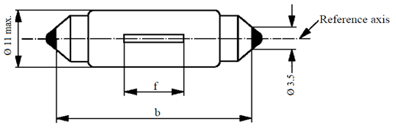

f

Ø 11 макс.

Ось отсчета

Ø 3,5

Таблица 1  
Основные электрические и фотометрические характеристики источника света на СИД

| *Размеры в мм* | | | *Источники света на СИД серийного производства* | | | *Эталонный источник света на СИД* |
| --- | --- | --- | --- | --- | --- | --- |
| *мин.* | *ном.* | *макс.* |
| b1 | | | 34,0 | 35,0 | 36,0 | 35 ± 0,5 |
| e2 | | |  | 0,0 |  | 0,0 |
| f2 | | |  | 9,0 |  | 9,0 |
| Цоколь SVX8.5 в соответствии с публикацией МЭК 60061 (спецификация 7004-81A-1) | | | | | | |
| *Электрические5 и фотометрические характеристики* | | | | | | |
| Номинальные значения | | Вольты | 12 | | | 12 |
| Ватты | 2 | | | 2 |
| Напряжение при испытании | | Вольты | 13,5 | | | 13,5 |
| Нормальные  значения | Ватты | | 2 макс. | | | 2 макс. |
| Электрический ток (в мА при 9–16 В постоянного тока) | | 30 мин.  170 макс. | | | |
| Световой поток3 (при 13,5 В постоянного тока) | | 45 ± 20%4 | | | 45 ± 10%4 |
| Световой поток3 (в лм при  9 В постоянного тока) | | 9 мин. | | | 9 мин. |

1 Эта величина соответствует расстоянию между двумя отверстиями диаметром 3,5 мм у каждого цоколя.

2 Проверяется с помощью «системы шаблона», см. рис. 2.

3 Цвет света, излучаемого источником на СИД, должен быть белым без ограничения коррелированной цветовой температуры.

4 Значение, измеренное при повышенной температуре воздуха 80 °C, должно составлять не менее 70% этой величины.

5 В случае выхода из строя любого из светоизлучающих элементов источник света на СИД должен либо по-прежнему удовлетворять требованиям в отношении светового потока и распределения силы света, либо прекратить излучение света, причем в последнем случае потребление тока, когда источник работает в диапазоне 12−14 В, должно быть менее 10 мА.

**Категория C5W/LEDК** **Спецификация C5W/LED/2**

Требования в отношении контрольного экрана

Нижеследующее испытание имеет целью определить требования для видимой светоизлучающей зоны источника света на СИД и проверить правильность расположения светоизлучающей зоны по отношению к оси отсчета и плоскости отсчета для проверки соблюдения установленных требований.

Положение светоизлучающей зоны проверяют с помощью системы шаблона, определяемой проекциями при визуализации в направлении γ = 0° (вид сверху),   
γ = 90° (вид спереди), γ = 180° (вид снизу), γ = 270° (вид сзади), вид под углами γ = 45°, γ = 135°, γ = 225° и γ = 315° в плоскости C0 (C, γ, как указано на рис. 3).

Доля общего светового потока, излучаемого в направлениях визуализации из зоны (зон), должна соответствовать указанной на рис. 2:

• A, B и C в совокупности должны составлять 70% или более;

• B должна составлять 20% или более;

• A и C должны составлять 15% или более каждая.

Рис. 2  
Определение светоизлучающей зоны с помощью шаблона

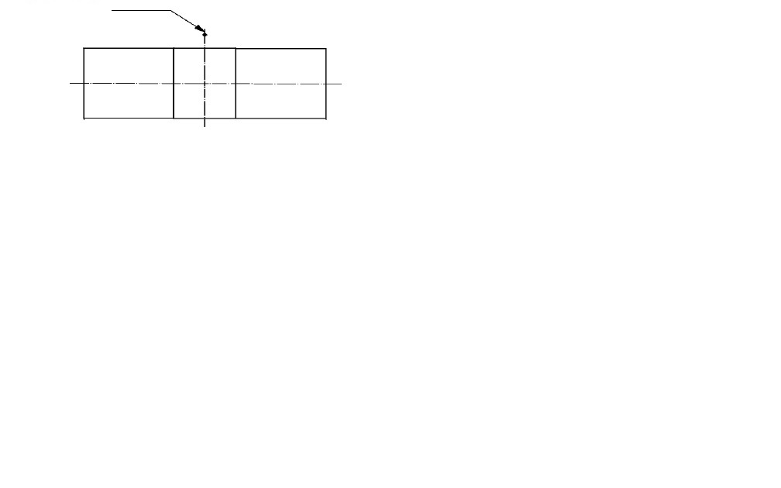

Плоскость отсчета

C

B

A

a

Ось отсчета

a

h3

h2

h1

h2

Таблица 2  
Размеры системы шаблона на рис. 2

|  |  |  |  |
| --- | --- | --- | --- |
| *Размеры (мм)* | *a* | *h1, h3* | *h2* |
| Все виды  (как указано выше) | 2,5 | 6 | 2 |

**Категория C5W/LEDК** **Спецификация C5W/LED/3**

Нормализованное распределение силы света

Нижеследующее испытание имеет целью определить нормализованное распределение силы света источника в плоскостях С, как показано на рис. 3. За начало системы координат принимают точку пересечения оси отсчета и плоскости отсчета.

Источник света устанавливают на плоской пластине с соответствующими элементами держателя. Пластину крепят к столику гониометра с помощью крепежного устройства таким образом, чтобы ось отсчета источника света совпадала с одной из осей вращения гониометра. Соответствующая регулировка в целях измерения показана на рис. 3.

Значения силы света регистрируют с помощью стандартного фотогониометра. Расстояние измерения следует выбирать таким образом, чтобы детектор находился в пределах внешнего участка распределения света.

Измерения проводят в плоскостях С, где С0 представляет собой ось отсчета источника света. Плоскости С, подлежащие замеру: C0, C30 и C330. Испытательные точки для каждой плоскости и различных полярных углов γ указаны в таблице 3.

Измеренные значения силы света, нормализованные до измеренного светового потока отдельного испытуемого источника света, преобразуют в нормализованные значения силы света источника в пересчете на 1 000 лм. Эти данные должны соответствовать пределам допусков, определенным в таблице 3.

Рис. 3   
Схема измерения распределения силы света

**(Определение плоскостей С и угла γ)**

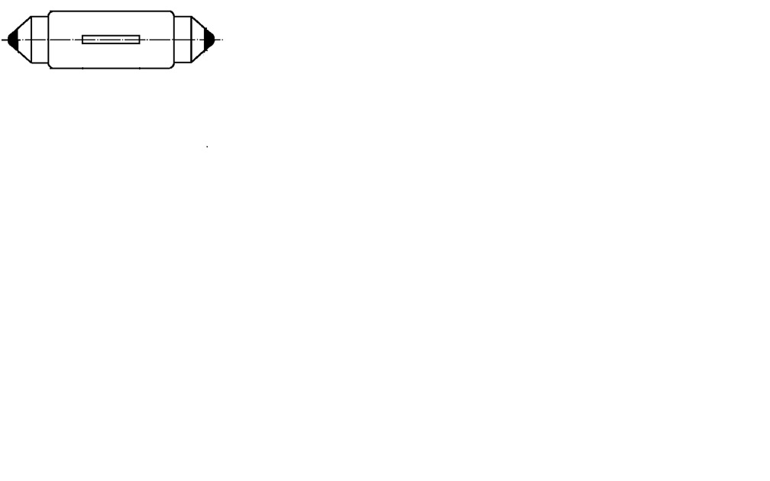

С0

C330

C30

Ось отсчета

Плоскость отсчета

Вид сверху

Вид сбоку

****

Плоскости С: см. публикацию МЭК 70-1987 "Измерение распределения абсолютной силы света".

**Категория C5W/LEDК** **Спецификация C5W/LED/4**

Таблица 3  
Значения нормализованной силы света, измеренные в испытательных точках в плоскостях C0, C30, C330

|  |  |  |  |  |
| --- | --- | --- | --- | --- |
|  | *Источники света на СИД  серийного производства* | | *Эталонный источник света на СИД* | |
| *γ* | *Минимальная сила  в кд/1 000 лм* | *Максимальная сила  в кд/1 000 лм* | *Минимальная сила  в кд/1 000 лм* | *Максимальная сила  в кд/1 000 лм* |
| –175° | 60 | 140 | 80 | 120 |
| –150° | 60 | 140 | 80 | 120 |
| –125° | 60 | 140 | 80 | 120 |
| –100° | 60 | 140 | 80 | 120 |
| –75° | 60 | 140 | 80 | 120 |
| –50° | 60 | 140 | 80 | 120 |
| –25° | 60 | 140 | 80 | 120 |
| 0° | 60 | 140 | 80 | 120 |
| 25° | 60 | 140 | 80 | 120 |
| 50° | 60 | 140 | 80 | 120 |
| 75° | 60 | 140 | 80 | 120 |
| 100° | 60 | 140 | 80 | 120 |
| 125° | 60 | 140 | 80 | 120 |
| 150° | 60 | 140 | 80 | 120 |
| 175° | 60 | 140 | 80 | 120 |

Распределение силы света, указанное в таблице 3, должно быть в целом единообразным, т. е. таким, чтобы относительную силу света между двумя смежными точками решетки можно было рассчитать методом линейной интерполяции по двум смежным точкам решетки».

*Спецификация PY21W/LED/1, таблицу 1* изменить следующим образом:

«Таблица 1  
Основные электрические и фотометрические характеристики источников света на СИД

| *Размеры в мм* | | *Источники света на СИД  серийного производства* | | | | *Эталонный источник  света на СИД* |
| --- | --- | --- | --- | --- | --- | --- |
|  | *ном.* | |  | *ном.* |
| e2 | |  | 31,8 | |  | 31,8 |
| h2 | |  | 9,0 | |  | 9,0 |
| β2 | |  | 90° | |  | 90° |
| Цоколь BAU15s-3(110°) в соответствии с публикацией МЭК 60061 (спецификация 7004-19A-1) | | | | | | |
| *Электрические и фотометрические характеристики* | | *5* | | *6* | | *5* |
| Номинальные значения | Вольты | 12 | | 24 | | 12 |
| Ватты3 | 7 | | | | 7 |
| Напряжение при испытании | Вольты | 13,5 | | 28,0 | | 13,5 |
| Нормальные значения | Ватты3 | 9 макс. | | 10 макс. | | 9 макс. |
| Электрический ток (в мА)3 | (при 9–16 В постоянного тока) 150 мин. 750 макс. | | (при 16–32 В постоянного тока) 75 мин. 375 макс. | | (при 9–16 В  постоянного тока) 150 мин. 750 макс. |
| Световой поток3, 4 (в лм) | 280 ± 20 % | | 280 ± 20 % | | 280 ± 10 % |
| Световой поток3 (в лм) | (при 9 В постоянного тока) 56 мин. | | (при 16 В постоянного тока) 30 мин. | | (при 9 В постоянного тока) 56 мин. |

1 Цвет света, излучаемого источником света на СИД, должен быть автожелтым.

2 Проверяется с помощью системы шаблона; спецификация PY21W/LED/2.

3 Функционирование в проблесковом режиме в течение 30 минут (частота 1,5 Гц, рабочий цикл:   
50% во включенном состоянии, 50% в выключенном состоянии), и измерение проводят во включенном состоянии проблескового режима после 30 минут функционирования.

4 Значение, измеренное при повышенной температуре воздуха 80 °C, должно составлять не менее  
65% этой величины.

5 В случае выхода из строя любого из светоизлучающих элементов источник света на СИД должен либо по-прежнему удовлетворять требованиям в отношении светового потока и распределения силы света, либо прекратить излучение света, причем в последнем случае потребление тока, когда источник работает в диапазоне 12−14 В, должно быть менее 50 мА.

6 В случае выхода из строя любого из светоизлучающих элементов источник света на СИД должен либо по-прежнему удовлетворять требованиям в отношении светового потока и распределения силы света, либо прекратить излучение света, причем в последнем случае потребление тока, когда источник работает в диапазоне 24−28 В, должно быть менее 25 мА».

*После спецификации PY21W/LED* включить новые спецификации R5W/LED/1–4 и W5W/LED/1–4 следующего содержания (см. следующие страницы; по одной странице на спецификацию):

« **Категория R5W/LED** **Спецификация R5W/LED/1**

Чертежи служат исключительно для иллюстрации основных размеров (в мм) источника света на СИД.

Рис. 1   
Основной чертеж

f

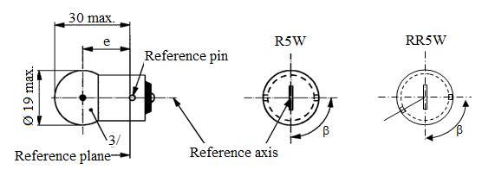

Ось отсчета

1

Плоскость отсчета

Контрольный штифт

Ø 19 макс.

30 макс.

R5W

ß

e

Таблица 1  
Основные электрические и фотометрические характеристики источников света на СИД

| *Размеры в мм* | | *Источники света на СИД  серийного производства* | | | | *Эталонный источник света на СИД* |
| --- | --- | --- | --- | --- | --- | --- |
| *мин.* | *ном.* | | *макс.* | *ном.* |
| e2 | |  | 19,0 | |  | 19,0 |
| f2 | |  | 4,0 | |  | 4,0 |
| β2 | |  | 90° | |  | 90° |
| R5W/LED: цоколь BA15s-3(110°) в соответствии с публикацией МЭК 60061 (спецификация 7004-19A-1) | | | | | | |
| *Электрические и фотометрические характеристики* | | *4* | | *5* | | *4* |
| Номинальные значения | Вольты | 12 | | 24 | | 12 |
| Ватты | 2 | | | | 2 |
| Напряжение при испытании | Вольты | 13,5 | | 28,0 | | 13,5 |
| Нормальные значения | Ватты | 2 макс. | | 2 макс. | | 2 макс. |
| Электрический ток  (в мА) | (при 9–16 В постоянного тока) 30 мин. 170 макс. | | (при 16–32 В постоянного тока) 30 мин. 170 макс. | | (при 9–16 В постоянного тока) 30 мин. 170 макс. |
| Световой поток1, 3  (при 13,5 В постоянного тока) | 50 ± 20% | | | | 50 ± 10% |
| Световой поток1 (в лм при  9 В постоянного тока) | 10 мин. | |  | | 10 мин. |

1 Цвет света, излучаемого источником света на СИД, должен быть белым для R5W/LED при максимальной коррелированной цветовой температуре 3 000 К.

2 Проверяется с помощью системы шаблона; спецификация R5W/2/LED/2.

3 Значение, измеренное при повышенной температуре воздуха 80 °C, должно составлять не менее 70% этой величины.

4 В случае выхода из строя любого из светоизлучающих элементов источник света на СИД должен либо по-прежнему удовлетворять требованиям в отношении светового потока и распределения силы света, либо прекратить излучение света, причем в последнем случае потребление тока, когда источник работает в диапазоне 12−14 В, должно быть менее 10 мА.

5 В случае выхода из строя любого из светоизлучающих элементов источник света на СИД должен либо по-прежнему удовлетворять требованиям в отношении светового потока и распределения силы света, либо прекратить излучение света, причем в последнем случае потребление тока, когда источник работает в диапазоне 24−28 В, должно быть менее 10 мА.

**Категория R5W/LED** **Спецификация R5W/LED/2**

Требования в отношении контрольного экрана

Нижеследующее испытание имеет целью определить требования для видимой светоизлучающей зоны источника света на СИД и проверить правильность расположения светоизлучающей зоны по отношению к оси отсчета и плоскости отсчета для проверки соблюдения установленных требований.

Положение светоизлучающей зоны проверяют с помощью системы шаблона, определяемой проекциями при визуализации в направлении γ = 0° (вид сверху), вид под углом γ = ± 45° и γ = ± 90° (вид спереди, сзади) в плоскости C0 (C, γ, как указано на рис. 3).

Доля общего светового потока, излучаемого в направлениях визуализации из зоны (зон), должна соответствовать указанной на рис. 2:

• A, B и C в совокупности должны составлять 70% или более;

• B должна составлять 20% или более;

• A и C должны составлять более 15% каждая.

Рис. 2  
Определение светоизлучающей зоны с помощью шаблона

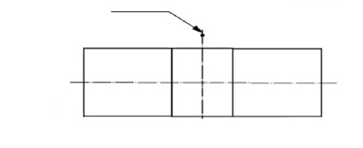

A

C

a

e

Ось отсчета

a

h

h

k

k

B

6

Таблица 2  
Размеры системы шаблона на рис. 2

| *Размеры в мм* | *a* | *h* | *k* |
| --- | --- | --- | --- |
| Вид сверху (γ = 0°) | 3 | 4 | 0,5 |
| Вид под углом (γ = ± 45°) | 4,5 | 4 | 0,5 |
| Вид спереди/сзади (γ = ± 90°) | 3 | 4 | 0,5 |

6 Эта штрихпунктирная линия относится только к виду спереди и сзади.

**Категория R5W/LED** **Спецификация R5W/LED/3**

Нормализованное распределение силы света

Нижеследующее испытание имеет целью определить нормализованное распределение силы света источника в плоскостях С, как показано на рис. 3. За начало системы координат принимают точку пересечения оси отсчета и плоскости, параллельной плоскости отсчета и расположенной на удалении e.

Источник света устанавливают на плоской пластине с соответствующими элементами держателя. Пластину крепят к столику гониометра с помощью крепежного устройства таким образом, чтобы ось отсчета источника света совпадала с одной из осей вращения гониометра. Соответствующая регулировка в целях измерения показана на рис. 3.

Значения силы света регистрируют с помощью стандартного фотогониометра. Расстояние измерения следует выбирать таким образом, чтобы детектор находился в пределах внешнего участка распределения света.

Измерения проводят в плоскостях С, через которые проходит ось отсчета источника света. Плоскости С, подлежащие замеру: C0, C30 и C330. Испытательные точки для каждой плоскости и различных полярных углов  указаны в таблице 3.

Измеренные значения силы света, нормализованные до измеренного светового потока отдельного испытуемого источника света, преобразуют в нормализованные значения силы света источника в пересчете на 1 000 лм. Эти данные должны соответствовать пределам допусков, определенным в таблице 3.

Рис. 3   
Пример C, система γ

Вид сверху

Вид сбоку

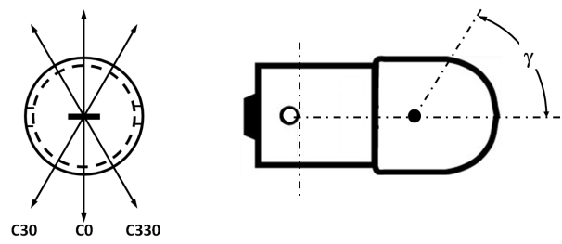

Плоскости С: см. публикацию МЭК 70-1987 "Измерение распределения абсолютной силы света".

**Категория R5W/LED** **Спецификация R5W/LED/4**

Таблица 3   
Значения нормализованной силы света, измеренные в испытательных точках в плоскостях C0, C30 и C330

|  |  |  |  |  |
| --- | --- | --- | --- | --- |
|  | *Источники света на СИД  серийного производства* | | *Эталонный источник  света на СИД* | |
| *γ* | *Минимальная сила в кд/1 000 лм* | *Максимальная сила в кд/1 000 лм* | *Минимальная сила в кд/1 000 лм* | *Максимальная сила  в кд/1 000 лм* |
| –100° | 60 | 140 | 80 | 120 |
| –75° | 60 | 140 | 80 | 120 |
| –50° | 60 | 140 | 80 | 120 |
| –25° | 60 | 140 | 80 | 120 |
| 0° | 60 | 140 | 80 | 120 |
| 25° | 60 | 140 | 80 | 120 |
| 50° | 60 | 140 | 80 | 120 |
| 75° | 60 | 140 | 80 | 120 |
| 100° | 60 | 140 | 80 | 120 |

Распределение силы света, указанное в таблице 3, должно быть в целом единообразным, т. е. таким, чтобы относительную силу света между двумя смежными точками решетки можно было рассчитать методом линейной интерполяции по двум смежным точкам решетки».

« **Категория W5W/LEDK, WY5W/LED** **Спецификация W5W/LED/1**

Чертежи служат исключительно для иллюстрации основных размеров (в мм) источника света на СИД.

Рис. 1  
Основной чертеж

**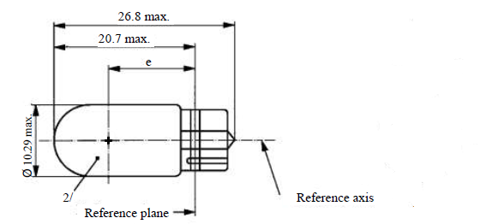**

2

20,7 макс.

Ø10,29 макс.

26,8 макс.

Плоскость отсчета

Ось отсчета

Таблица 1  
Основные электрические и фотометрические характеристики источника света на СИД

| *Размеры в мм* | | | *Источники света на СИД  серийного производства* | | *Эталонные источники света на СИД* |
| --- | --- | --- | --- | --- | --- |
| e2 | | | 12,7 ном. | | 12,7 ном. |
| Цоколь WX2.1x9.5d в соответствии с публикацией МЭК 60061 (спецификация 7004-91A-1) | | | | | |
| *Электрические и фотометрические характеристики* | | | *4* | *7* | *4* |
| Номинальные значения | | Вольты | 12 | 24 | 12 |
| Ватты | 2 | | 2 |
| Напряжение при испытании | | Вольты  (постоянный ток) | 13,5 | 28,0 | 13,5 |
| Нормальные значенияW5W/LEDK | Мощность | Ватты | 2,0 макс. | 2,5 макс. | 2,0 макс. |
| Электрический ток | мA | (при 9–16 В  постоянного тока) 30 мин. 185 макс. | (при 16–32 В постоянного тока) 30 мин. 185 макс. | (при 9–16 В  постоянного тока) 30 мин. 185 макс. |
| Световой  поток1 | лм | 50 ± 20%3 | | 50 ± 10%3 |
| Световой  поток1 | лм | (при 9 В  постоянного тока) 9 мин. | (при 16 В  постоянного тока) 5 мин. | (при 9 В  постоянного  тока) 9 мин. |
| Нормальные значения5 WY5W/LED | Мощность | Ватты | 2,0 макс. | 2,5 макс. | 2,0 макс. |
| Электрический ток | мA | (при 9–16 В  постоянного тока) 30 мин. 185 макс. | (при 16–32 В постоянного тока) 30 мин. 185 макс. | (при 9–16 В  постоянного тока) 30 мин. 185 макс. |
| Световой  поток6 | лм | 30 ± 20%3 | | 30 ± 10%3 |
| Световой  поток6 | лм | (при 9 В  постоянного тока) 5 мин. | (при 16 В  постоянного тока) 3 мин. | (при 9 В  постоянного  тока) 5 мин. |

1 Цвет излучаемого света должен быть белым без ограничения коррелированной цветовой температуры.

2 Проверяется с помощью "системы шаблона"; спецификация W5W/LED/2.

3  Значение, измеренное при повышенной температуре воздуха 80 °C, должно составлять не менее   
70% этой величины.

4 В случае выхода из строя любого из светоизлучающих элементов (разомкнутая цепь) источник света на СИД должен либо по-прежнему удовлетворять требованиям в отношении светового потока и распределения силы света, либо прекратить излучение света, причем в последнем случае потребление тока, когда источник работает в диапазоне 12−14 В, должно быть менее 10 мА.

5 Функционирование в проблесковом режиме в течение 30 минут (частота 1,5 Гц, рабочий цикл:   
50% во включенном состоянии, 50% в выключенном состоянии), и измерение проводят во включенном состоянии проблескового режима после 30 минут функционирования.

6 Цвет излучаемого света должен быть автожелтым.

7 В случае выхода из строя любого из светоизлучающих элементов (разомкнутая цепь) источник света на СИД должен либо по-прежнему удовлетворять требованиям в отношении светового потока и распределения силы света, либо прекратить излучение света, причем в последнем случае потребление тока, когда источник работает в диапазоне 24−28 В, должно быть менее 10 мА.

**Категория W5W/LEDK, WY5W/LED Спецификация W5W/LED/2**

Требования в отношении контрольного экрана

Нижеследующее испытание имеет целью определить требования для видимой светоизлучающей зоны источника света на СИД и проверить правильность расположения светоизлучающей зоны по отношению к оси отсчета и плоскости отсчета для проверки соблюдения установленных требований.

Положение светоизлучающей зоны проверяют при испытательном напряжении с помощью системы шаблона, определенной на рис. 2, на котором показаны проекции при визуализации в направлении γ = 0° (вид сверху), γ = ± 45°( вид под углом) и   
γ = ± 90° (вид спереди, сзади) в плоскости C0 (C, γ, как указано на рис. 3),

где:

A=A1+A2+A3 и B=B1+B2+B3 и C=C1+C2+C3

Доля общего светового потока, излучаемого в направлении визуализации из зоны (зон)

A, B и C в совокупности, должна составлять 70% или более

B должна составлять 20% или более

A и C должны составлять более 15% каждая

А1, В1 и С1 в совокупности должны составлять менее 50%

A2, В2 и С2 в совокупности должны составлять более 20%

A3, B3 и C3 в совокупности должны составлять менее 50%

Рис. 2  
Определение светоизлучающей зоны с помощью шаблона

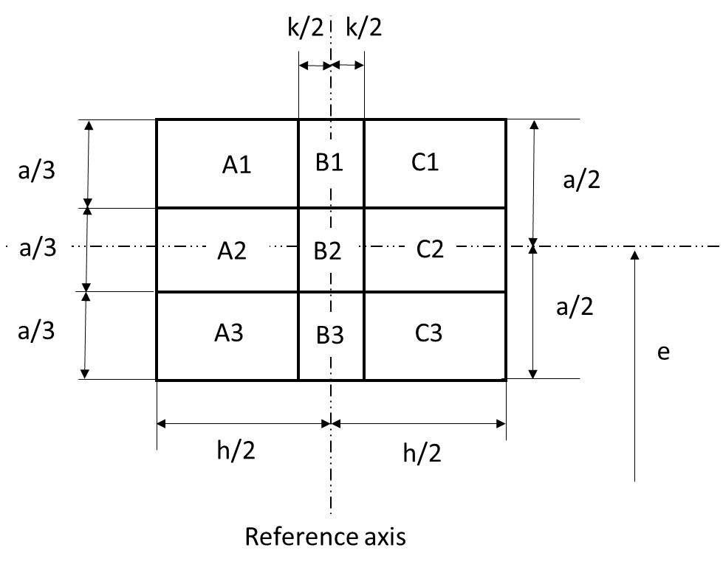

Ось отсчета

Таблица 2  
Размеры системы шаблона на рис. 2

|  |  |  |  |
| --- | --- | --- | --- |
| *Размеры в мм* | *a* | *h* | *k* |
| Все виды  (как указано выше) | 6,0 | 8,0 | 1,5 |

**Категория W5W/LEDK, WY5W/LED** **Спецификация W5W/LED/3**

Нормализованное распределение силы света

Нижеследующее испытание имеет целью определить нормализованное распределение силы света источника в плоскостях С, как изображено на рис. 3, при испытательном напряжении. За начало системы координат принимают точку пересечения оси отсчета и плоскости отсчета.

Источник света устанавливают на плоской пластине с соответствующими элементами держателя. Пластину крепят к столику гониометра с помощью крепежного устройства таким образом, чтобы ось отсчета источника света совпадала с одной из осей вращения гониометра. Соответствующая регулировка в целях измерения показана на рис. 3.

Значения силы света регистрируют с помощью стандартного фотогониометра. Расстояние измерения следует выбирать таким образом, чтобы детектор находился в пределах внешнего участка распределения света.

Измерения проводят в плоскостях С, через которые проходит ось отсчета источника света. Плоскости С, подлежащие замеру: C0, C30 и C330. Испытательные точки для каждой плоскости и различных полярных углов γ указаны в таблице 3.

Измеренные значения силы света, нормализованные до измеренного светового потока отдельного испытуемого источника света, преобразуют в нормализованные значения силы света источника в пересчете на 1 000 лм. Эти данные должны соответствовать пределам допусков, определенным в таблице 3.

Рис. 3   
Схема измерения распределения силы света

**(Определение плоскостей С и угла γ)**

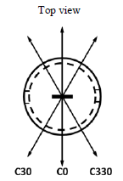

Вид сверху

**C30**

**C0**

**C330**

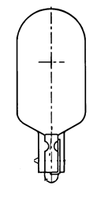



Плоскости С: см. публикацию МЭК 70-1987 "Измерение распределения абсолютной силы света".

**Категория W5W/LEDK, WY5W/LED** **Спецификация W5W/LED/4**

Таблица 3  
Значения нормализованной силы света, измеренные в испытательных точках в плоскостях C0, C30, C330

|  |  |  |  |  |
| --- | --- | --- | --- | --- |
|  | *Источники света на СИД  серийного производства* | | *Эталонный источник  света на СИД* | |
| *γ* | *Минимальная сила света (кд/клм)* | *Максимальная  сила света (кд/клм)* | *Минимальная  сила света (кд/клм)* | *Максимальная сила света (кд/клм)* |
| –100° | 60 | 140 | 80 | 120 |
| –75° | 60 | 140 | 80 | 120 |
| –50° | 60 | 140 | 80 | 120 |
| –25° | 60 | 140 | 80 | 120 |
| 0° | 60 | 140 | 80 | 120 |
| 25° | 60 | 140 | 80 | 120 |
| 50° | 60 | 140 | 80 | 120 |
| 75° | 60 | 140 | 80 | 120 |
| 100° | 60 | 140 | 80 | 120 |

Распределение силы света, указанное в таблице 3, должно быть в целом единообразным, т. е. таким, чтобы относительную силу света между двумя смежными точками решетки можно было рассчитать методом линейной интерполяции по двум смежным точкам решетки».

1. \* В соответствии с программой работы Комитета по внутреннему транспорту на 2018–2019 годы (ECE/TRANS/274, пункт 123, и ECE/TRANS/2018/21/Add.1, направление деятельности 3.1) Всемирный форум будет разрабатывать, согласовывать и обновлять правила ООН в целях улучшения характеристик транспортных средств. Настоящий документ представлен в соответствии с этим мандатом. [↑](#footnote-ref-1)